**MC900355103[1]**

**新北市三峽區龍埔國民小學107學年度第一學期**

**家長日學校宣導事項**

**教務處**

1.學校每週三晨光時間進行無聲共讀30分鐘。

2.各年級搭配共讀書箱及借閱圖書館圖書，並提供圖書館利用教育及圖書館主題月活動，另外配合學校推展閱讀護照認證，鼓勵學生喜愛閱讀、大量閱讀。

3.本學期鄉土語言課程，除了有閩南語外，還有開設客語、原民語課程。

4.各項獎助學金之訊息均會公告在學校網站，請有需求的家長可定期上網查看。

5.政府重視弱勢照顧，若貴家長您有下列身分請主動提醒導師，協助辦理相關補助，以維護本身權利：(1)低收入戶(2)中低收入戶(3)學生身心障礙(4)家長身心障礙(5)原住民。如果學校需要相關補助證明文件請配合交由導師轉交給註冊組或電洽註冊組查詢。註冊組長郭偉民老師，電話：26745666#812。

6.學生請假請依學校請假流程辦理，3天以上未請假者通報中輟，另外長期缺額累計達49節者，依強迫入學條例辦理通報中輟，執行強迫入學，以維護學生就學權益。

7.學生須依規定參加期中、期末評量，若須請假，僅能隔天補考、事後補考，不得提前評量，成績以實得分數計算。

8.本校目前一~六年級為額滿學校，依據額滿學校作業規定，學期中不受理轉入作業，只開放寒暑假的前三天辦理轉入登記(依設籍本校學區時間先後排序，非前來教務處申請轉入的時間排序)，之後再依規定編入班級，轉出生欲再轉回比照前述規定辦理。

9.閱讀護照實施方式說明，以鼓勵為原則，由導師、家長協助認證。

(1)認證方式建議為閱讀完一本認證簽章一本。

(2)認證依據建議以問答(內容摘要)、口述(內容概述)、學習單、心得報告等方式，擇一進行。

(3)推動閱讀應先以養成良好的閱讀習慣開始，融入親子共讀、互動更為重要。

(4)每月25統計閱讀護照及閱讀亮。

(5)依統計結果，每滿百本頒發獎狀鼓勵。閱讀護照滿500、1000本，於兒童朝會進行表揚。

**學務處**

1. **［放手讓孩子走一段路上學!孩子需要學習成長獨立的機會與練習!］**請家長協助配合能在**校門兩側人行道家長接送區(圖一)**讓孩子上下車，給孩子走一段路上學，讓孩子能擁有與同儕一起上學的美好晨光體驗。學校每天都會安排導護老師、志工一起守護孩子的安全，請家長放心交給我們！另外，為了校園的安全，學校會實施門禁把關防止陌生人入侵，若孩子尚未適應學校生活，需要家長陪同，再請跟警衛人員換證確認後方可進入校園，再請協助配合感謝。

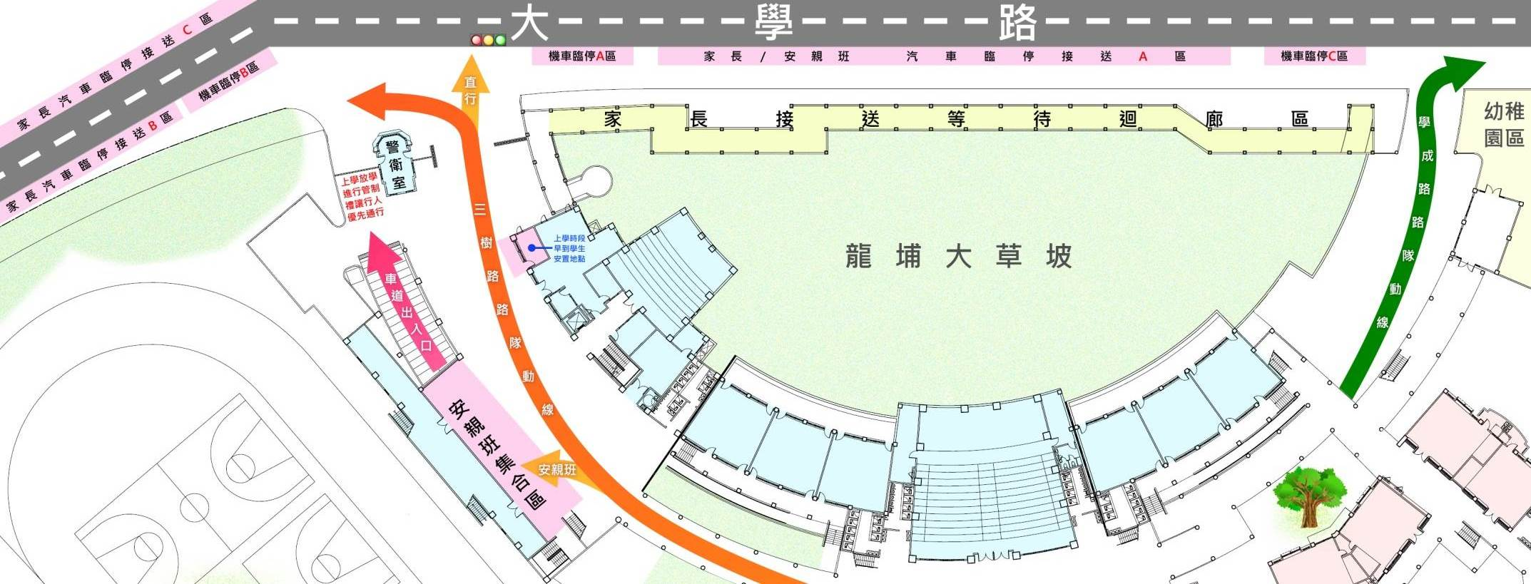

**正門口**

**學生出入請勿臨停**

**側門口**

**學生出入請勿臨停**

**安親班及家長接送區**

**\*為了孩子的上下學安全，嚴禁大學路迴轉!!!嚴禁校門口前臨停!!!感謝配合!!!**

1. 為維護學童上下學安全，請協助**提醒孩子過馬路務必在斑馬線有學校導護崗哨的地方穿越馬路，不要私自過馬路，以免發生危險**。另外，若**家長有開車，請協助不要在校門口正前方臨停，甚至在大學路迴轉，如此會影響孩子上下學安全**，以及影響大學路交通擁塞，再請家長們務必拜託協助配合，感激不盡。  
   **提醒注意：校門兩側停車格有設定學生上下學期間不能臨停(7:00-8:00，12:00-13:00，16:00-17:00)，會有警察拖吊，請務必特別注意，以免受罰。**
2. **家長接送子女注意事項：**親愛的家長您好：為維護孩童在校園內行走安全，本校明訂上放學汽機車管理辦法，並於校園周遭規劃汽機車接送區，方便家長接送孩童上放學。為了交通順暢、更為了孩子的安危，希望貴家長能遵守相關規定，將汽（機）車停於適當的位置接送孩子，切勿為了一時方便，影響他人權益。謝謝。

* 上放學家長以**汽車**接送者，請善加利用本校規劃之「家長臨停接送區」，並請孩子下車或是接到孩子後儘速駛離勿久佔，請勿離開駕駛座(拖吊車會不定時巡邏拖吊)，方便其他家長接送。
* 上放學家長以**機車**接送者：(請務必配戴安全帽)
  1. 放學往**學成路**方向者，孩童會安排至學成路隊，建議使用機車接送的家長於「機車臨停C區」接送孩童。
  2. 放學往**三樹路**方向者，及需穿越**大學路**者：學童會安排至三樹路隊，，建議使用機車接送的家長於「機車臨停AB區」接送孩童。
* 學校大門口前一律保持淨空，嚴禁停放任何車輛，人行道也禁行摩托車，以維護孩童行走安全。

以上事宜，請各位家長配合，若有不了解的地方，隨時歡迎與學務處聯絡。

1. **校服日：為每星期二穿著學校運動服(配合全校師生朝會升旗)**，**其他時間請學生配合課表並以輕便服裝為主，若有當天體育課，請家長提醒孩子穿著運動類服裝以及跑鞋(建議不要穿拖鞋及涼鞋)，以免體育課腳部受傷。**
2. 校園生活常規提醒：
3. 嚴禁攜帶危險物品或不良物品到校。
4. 因應天氣變化，請協助提醒孩子每日在書包內攜帶1個**輕便雨衣**。所以，**雨天時請穿雨衣，學校規定學生不可攜帶雨傘**，**以防止發生戳傷他人眼睛情事，為保障所有學生安全，請務必配合**。
5. 午餐：從本學期起開始配合教育局政策，學校參與北大國小自立午餐群組學校，全校師生均在校內用午餐後再放學。午餐費用：**每餐48元，再請提醒孩子每日要攜帶餐具。**若家長自行送便當或由學生自行帶便當，學校可提供蒸飯設備與服務，不可私自外出校門購買便當。
6. 上下學學生務必至指定集合地點排路隊，嚴禁奔跑併排、脫隊買零食、任意穿越馬路、 邊走邊玩（吃）等不良習慣。
7. 如有聯絡學生需求，必須帶手機帶校，請透過班級導師向學務處提出申請，以有效控管學生使用手機不干擾學生生正常學習坐息。
8. 鼓勵學生多走路上學，建議同一社區可結伴而行。
9. 督促孩子做好口腔清潔衛生，定期看牙醫。
10. 請多注意孩子的視力保健，平時要有適當的戶外活動，養成早睡早起的習慣。
11. 請事先告知級任導師孩子的重大病症如先天性心臟病等及習慣以便防範和及早因應。
12. 有關衛生組宣導相關資訊請搜尋 ，或直接掃描QR Code。

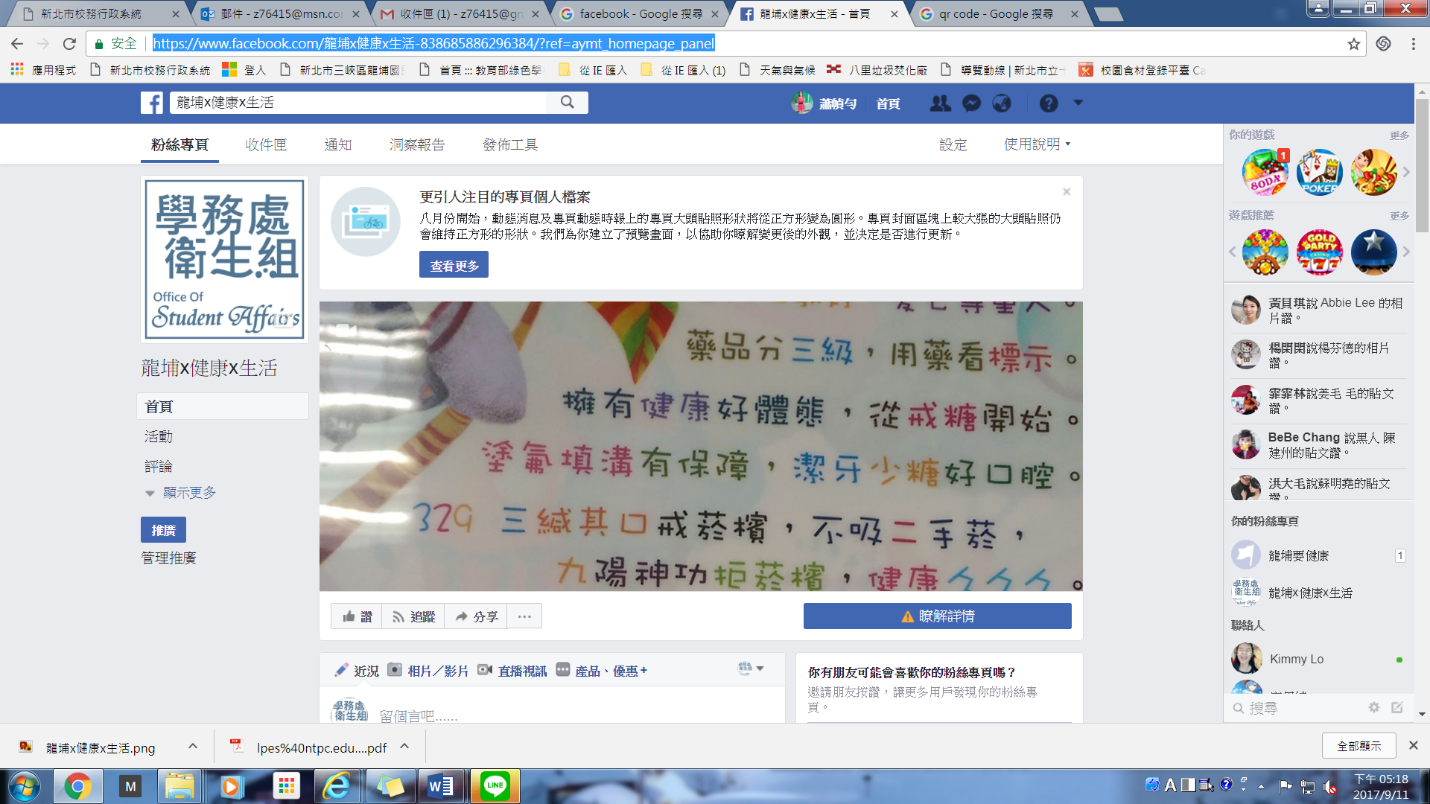

1. 在校外遇到緊急事故，可就近到愛心導護商店尋求協助。
2. 每天撥出20分鐘與孩子進行三件事：閱讀、遊戲、分享（聊學校學習情形），以增進親子良好的互動關係。
3. 分配簡單家務，讓孩子學習做事並養成勤勞習慣。

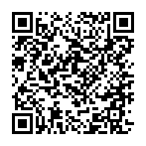

龍埔x健康x生活

1. 學生上放學時間一覽表：

|  |  |  |  |  |  |
| --- | --- | --- | --- | --- | --- |
|  | **一** | **二** | **三** | **四** | **五** |
| **07:20~07:40** | 上學時間 | | | | |
| **12:40~13:00** | 一、二  年級放學 | X | 全校  放學 | 一、二  年級放學 | 一、二、三、四  年級放學 |
| **16:00~16:20** | 三、四  五、六  年級放學 | 全校  放學 | X | 三、四、五、六年級放學 | 五、六年級  放學 |
| **17:30-17:40** | 課後班.社團放學 (學校正門) | 課後班.社團放學 (學校正門) | 課後班.社團放學 (學校正門) | 課後班.社團放學 (學校正門) | 課後班.社團放學 (學校正門) |

1. 給孩子一個愉快、活潑的童年，對孩子的功課應多鼓勵，不要造成壓力，以免降低孩子學習興趣，破壞親子氣氛。
2. 近來政府非常重視家暴及性侵、性騷擾防治，請家長能善用妥當管教方式，並培養孩子自我保護的能力。
3. 學生衣物弄髒弄溼時，學校備有清潔衣服、褲子可更換，另外有吹風機、針線包服務。
4. 學生臨時有事、病假時，請先跟導師聯絡，撥打2674-5666再轉班級代號(如1年1班打「101」)；若導師聯絡不上，則可於早上7:30到8:30間打請假專線 2674-5666 轉 888，有專人為您服務；長期請假(3日以上)請先填寫長期請假單，並檢附證明(出國須付電子機票)；提早接走學生請與導師聯繫並填寫外出申請單。
5. 有關課後班、社團相關問題可至本校首頁[**家長專區**](http://www.lpes.ntpc.edu.tw/ylbin/getpage02.asp?id=%7b2945FA69-9799-4852-AFA8-18B9CE58739E%7d)**→**[**運動服、課後班、社團**](http://www.lpes.ntpc.edu.tw/news/u_news_v2.asp?id=%7b549ACFBC-C53B-4763-8C3E-ECDB3C4C911F%7d&newsid=5019&PageNo=1&skeyword=)或洽2674-5666 轉 829孫如慧小姐或822顏進德老師，體育團隊洽823徐宇澄老師。
6. [本校設有反霸凌信箱及電話如下:lpbaby885@gmail.com、(02)2674-5666**#820～824**](mailto:本校設有反霸凌信箱及電話如下:lpbaby885@gmail.com、(02)2674-5666#820～824)
7. **龍埔國小學務處電話分機：(02)2674-5666**

|  |  |  |
| --- | --- | --- |
| 學務主任張家鈞分機820 | 生教組蕭任熙分機821 | 訓育組顏進德分機822  (管樂團、舞蹈團、直笛團) |
| 體育組徐宇澄分機823  (籃球隊、田徑隊；桌球隊) | 衛生組蕭幀勻分機824 | 護理師林碧娥分機825 |
| 護理師翁美娟分機826 | 午餐秘書陳雪娥分機828 | **課後班社團**孫如慧分機829 |

**輔導室**

1.關於資賦優異學生鑑定申請業務，請洽詢特教組26745666-846陳昭銘組長。

2.守護學生安全是你我共同的責任，歡迎報名參加志工團隊，請洽詢26745666-841資料組

陳喬愈組長。

3.家庭教育重要資源

**★412-8185（幫一幫我）家庭教育諮詢專線★**

(1)服務內容：夫妻相處、親子溝通、子女教養、婚前交往、情緒調適、家庭資源、

生活適應、人際關係等問題，歡迎撥打諮詢。

(2)服務時段：周一至周五 早上 9:00-12:00、下午2:00-5:00、晚上6:00-9:00。

[](http://moe.familyedu.moe.gov.tw/front/bin/ptlist.phtml?Category=21)　　　 周六 早上 9:00-12:00、下午 2:00-5:00

(3）面談諮詢服務：請撥**412–8185專線**預約面談時間。手機請加區碼02

**★★其他相關諮詢電話★★**

|  |  |  |
| --- | --- | --- |
| **專線名稱** | **專線號碼** | **服務時段** |
| 全國保護專線 | 113 | 24小時 |
| 生命線 | 1995 | 24小時 |
| 張老師 | 1980 | 下午14：00～21：00 |
| 內政部男性關懷專線 | 0800-013-999 | 上午09：00～下午23：00 |
| 新北市新希望關懷中心（失業、急難救助） | 1957 | 上午08：30～下午17：30 |
| 新北市政府高風險家庭服務管理中心 | 8968-2380 | 上午08：30～下午17：30 |
| 新北市政府家庭暴力暨性侵害防治中心 | 8965-3359 | 上午08：30～下午17：30 |

**★★新北市政府家庭教育中心網站資訊★★**

**http://family.ntpc.edu.tw/，歡迎查詢或下載家庭教育各項出版品參考。**

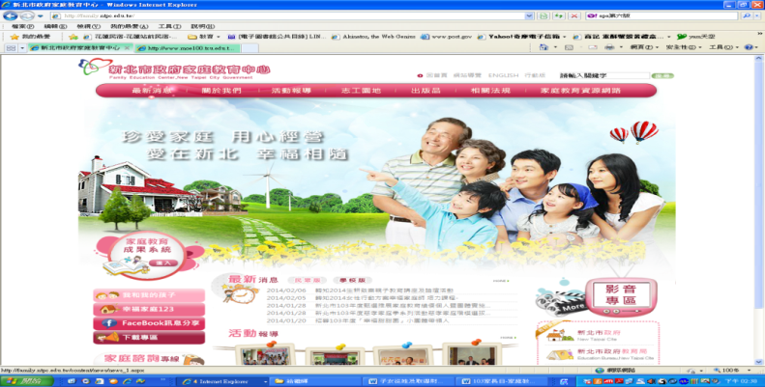



**親子關係是彼此一輩子的支持與溫暖，**

**一個幸福的家庭會有幾種特質:**

**家人有固定的相聚時間、常常感謝與讚美對方、共同處理危機。**

**愛家行動，從珍惜家人相聚開始，**

**請攜手響應新北市「幸福家庭1.2.3」運動，**

**每1天**

**陪伴家人20分鐘，**

**一起做3件事：**

**(共讀、分享、遊戲與運動。)**

**營造健康溫馨好家園～～龍埔國小輔導室關心您**

總務處

1.一年級各班訂購的夏季運動服，已於第三週由廠商統一送到班級，讓學生帶回家，冬季運動廠商交貨時間為10月底前。其他各年級學生如果要購買，請到合作社現場購買，或電洽運動服廠商林先生，電話：0920-984-772。

2.為了避免學生燙傷，本校飲水機出水溫度限制最高為攝氏40度。因本校飲水機設計上採用兩道濾心過濾後沸騰殺菌，自然降溫後再出水，所以用水量增大時會有溫度偏高狀況，如果用量太大來不及降溫就會產生『溫度過高無法出水』之狀況。本校學生數量超過1650名，用水需求量大，建議學生可自備飲水，不足時再使用學校飲水機補充，總務處也會提供大水壺給需求量比較大的班級，導師夏日每天可先裝水備用。

3.為落實校園門禁安全，家長進入校園時請配合警衛換證。家長幫學生帶便當到學校統一放置於警衛室，再由警衛通知導師轉達學生來領取。

4.本校運動場於假日開放民眾從事正當休閒運動，請共同遵守場地開放規則，維護場地衛生，避免攜帶飲食進入操場，讓大家有整潔美麗的運動場地可以活動。

5.校園環境優美舒適且綠化面積廣闊，需要人力維護，目前本校綠美化志工團隊人數20人，歡迎各位家長加入，共同營造美麗校園。

**MC900355103[1]**